**Documento de Especificação de Requisitos**

**ACTIV**

**Versão 1.5**

**Histórico de Revisão**

|  |  |  |  |
| --- | --- | --- | --- |
| **Data** | **Versão** | **Descrição** | **Autor(es)** |
| 02/09/2020 | 1.0 | Documento inicial | Victor Hugo Constantino Lozano |
| 22/09/2020 | 1.1 | Inclusão de requisitos | Victor Hugo Constantino Lozano |
| 25/09/2020 | 1.2 | Inclusão do diagrama de casos de uso | Victor Hugo Constantino Lozano |
| 03/10/2020 | 1.2 | Inclusão dos requisitos funcionais | Victor Hugo Constantino Lozano |
| 06/10/2020 | 1.3 | Inclusão das referencias |  |

**Índice**

1. Introdução 5

1.1 Propósito 5

1.2 Escopo 5

1.3 Definições, acrônimos e abreviações 5

1.4 Referências 5

1.5 Visão geral 5

2. Descrição Geral 5

2.1 Visão do Modelo Geral de Casos de Uso 5

2.2 Suposições e Dependências 7

3. Requisitos Funcionais 7

3.1 Relatórios de Casos de Uso 8

3.2 Requisitos Suplementares 8

**Documento de Especificação de Requisitos**

# Introdução

Este documento descreve os requisitos funcionais do sistema ACTIV.

## Propósito

O propósito deste documento de requisitos é descrever as necessidades do sistema ACTIV, bem como as suas regras e restrições.

## Escopo

O escopo deste documento afeta a definição dos documentos de casos de uso, é afetado pelas definições presentes no documento de visão. E é importante para a elaboração dos casos de testes no sistema.

## Definições, acrônimos e abreviações

Estas informações podem ser encontradas no documento [Doc_Glossario] do projeto ACTIV.

## Referências

Caso exista referência para qualquer citação que conste neste documento (em colchetes), esta estará descrita no documento de referências [Doc_Referencias] do projeto ACTIV.

## Visão geral

Os requisitos funcionais são apresentados na seção seguinte. Os requisitos estão organizados na forma de tabela, para facilitar a classificação, comparação e localização das informações de cada requisito. A primeira coluna da tabela (ID) possui o identificador do requisito, um número único que identifica o requisito no projeto. A segunda coluna possui a Prioridade, ou seja, uma nota inteira de 1 a 5 para classificar a importância do requisito no projeto, sendo que 1 representa baixa relevância e 5, alta relevância, no projeto. A terceira coluna apresenta a descrição detalhada do requisito funcional.

# Descrição Geral

Nesta seção são apresentados: visão do Modelo Geral de Casos de Uso, que está representado pelo modelo de caso de uso de alto nível para facilitar o entendimento dos requisitos funcionais especificados; suposições e dependências, ou seja, quais as premissas e restrições assumidas para este projeto; descrição dos requisitos, onde são apresentados os requisitos funcionais do sistema.

## Visão do Modelo Geral de Casos de Uso

A Figura 1 apresenta a visão do modelo de caso de uso do sistema ACTIV Educacional. Tal figura será atualizada de acordo com as atualizações que a iterações gerarem nos casos de uso.

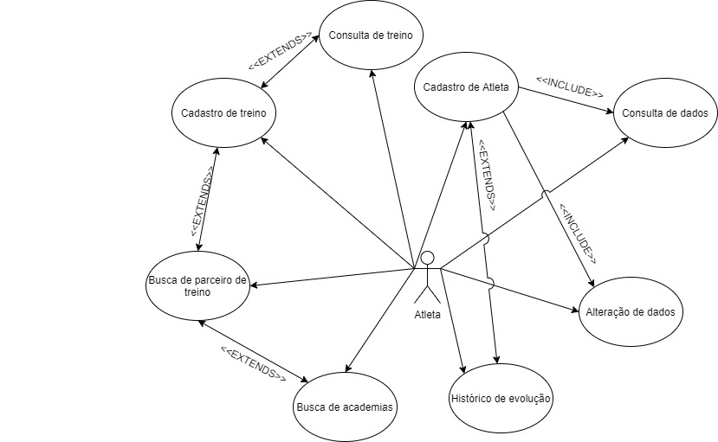

*Figura 1: Modelo de diagrama de caso de uso do sistema ACTIV.*

# Requisitos Funcionais

Os requisitos funcionais do sistema são apresentados a seguir:

|  |  |  |
| --- | --- | --- |
| **ID** | **Prioridade** | **Descrição** |
| ACTV1 | 1 | Cadastro de Atleta |
| ACTV2 | 1 | Cadastro de Treino |
| ACTV3 | 2 | Consulta de Dados |
| ACTV4 | 1 | Alteração de Dados |
| ACTV5 | 3 | Procura de parceiro |
| ACTV6 | 3 | Procura de local |
| ACTV7 | 2 | Consulta de Treino |
| ACTIV8 | 4 | Histórico de evolução |

## Relatórios de Casos de Uso

Para cada caso de uso apresentado no diagrama da Figura 1 (seção 2.1) existe uma descrição textual do caso de uso correspondente em documento separado. As descrições dos casos de usos estão descritas conforme as diretrizes 6.11, 6.12 e 6.13 em [Larman 2007] correspondência entre caso de uso do diagrama e sua descrição é apresentada na tabela abaixo:

|  |  |
| --- | --- |
| **Nome do Caso de Uso** | **Documento** |
| [ACTIV1] Cadastro de Atleta | ACTIV1_Cadastro_de_Atleta |
| [ACTIV2] Cadastro de Treino | ACTIV2_Cadastro_de_Treino |
| [ACTIV3] Consulta de Dados | ACTIV3_Consulta_de_Dados |
| [ACTIV4] Alteração de Dados | ACTIV4_Alteracao_de_dados |
| [ACTIV5] Procura de Parceiro | ACTIV5_Procura_de_parceiro |
| [ACTIV6] Procura de Local | ACTIV6_Procura_de_local |
| [ACTIV7] Consulta de Treino | ACTIV7_Consulta_de_treino |
| [ACTIV8] Histórico de Evolução | ACTIV8_Historico_de_evolução |

## Requisitos Suplementares

Os requisitos suplementares podem ser encontrados no documento de especificação suplementar [Doc_Especificacao_Suplementar] do projeto ACTIV.